Stationskarte Butterfly

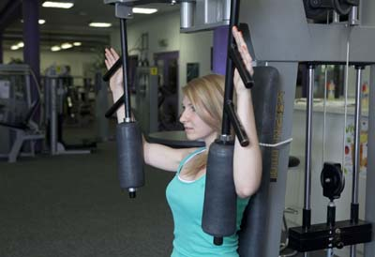  Foto: Horst Rudel |  | 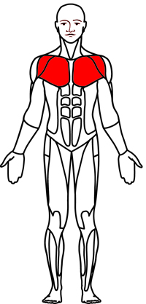  © HEINZ KETTLER GmbH & Co.KG
Grundposition
- Aufrechte stabile Sitzposition im Gerät einnehmen.
- Sitzhöhe so einstellen, dass sich das Ellenbogenpolster auf Schulterhöhe befindet.
- Rücken gerade, Kopf in Verlängerung zur Wirbelsäule.
- Einstiegshilfe benutzen, um Griffe und Polster in Ausgangsposition zu bringen.
Bewegungsausführung
- Ellenbogen gleichmäßig vor dem Körper zusammenführen. Schultern dabei unten lassen.
- Anschließend Arme wieder kontrolliert abbremsend in die Ausgangsposition zurückbringen, bis die Ellenbogen wieder seitlich neben dem Körper sind.
Beanspruchte Muskulatur
- vorwiegend großer Brustmuskel (Musculus pectoralis major),
- aber auch der vordere Anteil des Deltamuskels (Musculus deltoideus)

